,
Задание «Непонятное слово»
Составитель:
Кургузова Н.В.,
учитель МОУ СШ№1

В стихотворении С. Михалкова "Мой щенок" есть интересные строчки.
Прочитайте.
1. Он в кладовку заглянул,
с медом жбан перевернул.
Объясните значение слова жбан.
2. В какой книге можно найти точное объяснение слова? (В толковом словаре.)
- Найдите в словаре слово жбан. Прочитайте, что оно обозначает.
3. Посмотрите на картинки. Подумайте, какая картинка объясняет значение этого слова. Укажите её номер

- 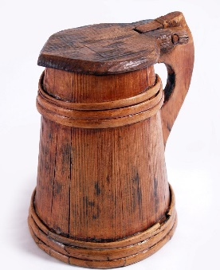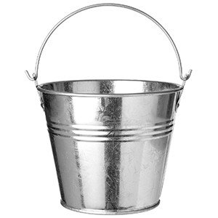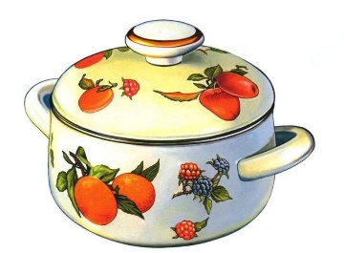 3.

2. 4.

Ответ:_______________________

Методический паспорт к заданию

Название задания | Непонятное слово
Место задания в образовательном процессе | - Русский язык 2 класс  - Тема урока: «Слово и его значение».  - Место на уроке (этап актуализации знаний, этап постановки проблемы, этап обобщения).
Характеристика задания | Контекст (личный).  Тип текста (смешанный).  Формируемые читательские компетенции:  - интегрировать и интерпретировать информацию;  Формируемые читательские умения:  - понимать значение неизвестного слова или выражения на основе контекста  - соотносить изображение с текстом  Формат ответа: краткий ответ
Решение к заданию | 1. Ответы детей: посуда, сосуд…  2. Толковый словарь: деревянный сосуд, кувшин с крышкой для напитков или воды.  3. Картинка под номером 4.

